АВТОРСКИЕ ВИДЕОРЕСУРСЫ В ПРАКТИКЕ УЧИТЕЛЯ
Соловьева Марина Александровна (sma-44@mail.ru)
Муниципальное бюджетное образовательное учреждение средняя общеобразовательная школа № 21 (МБОУ СОШ № 21) городского округа город Шарья Костромской области.
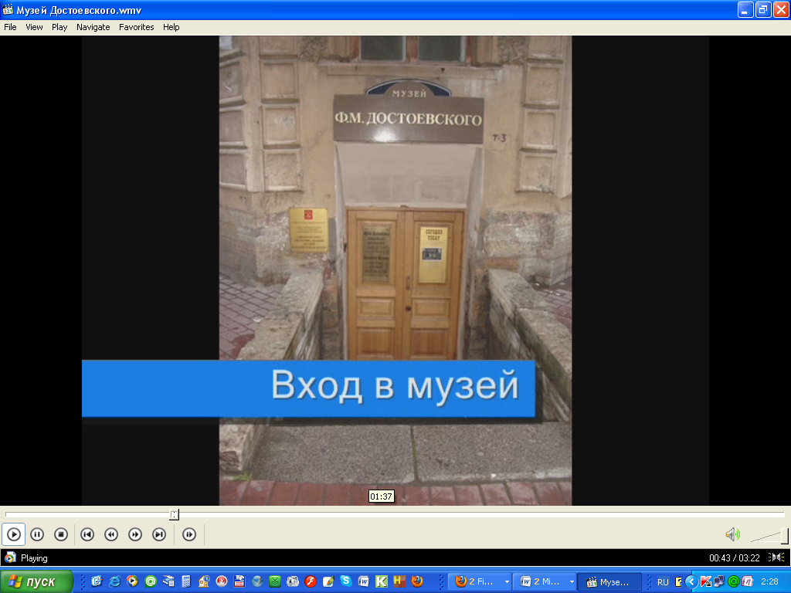
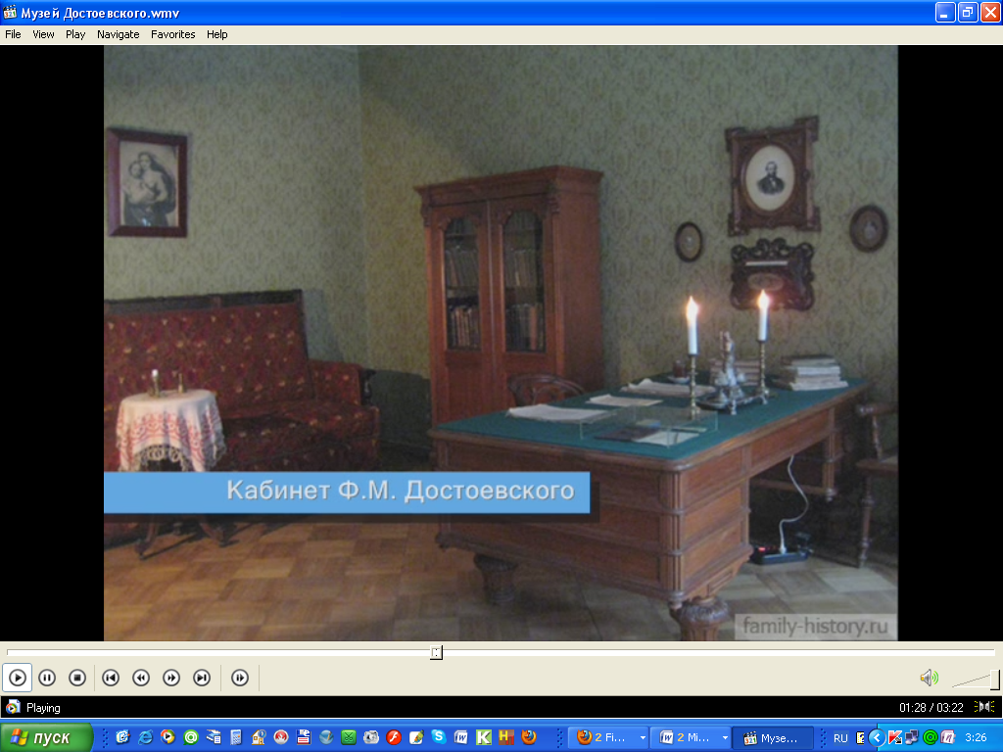
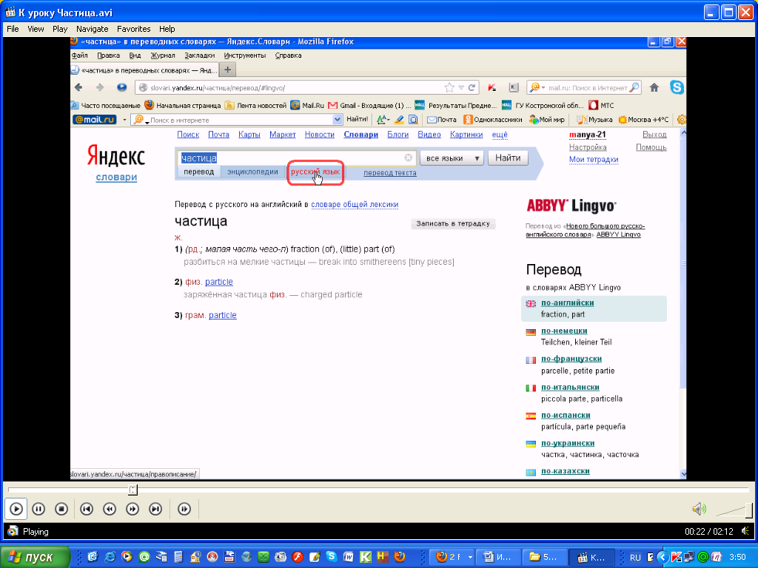
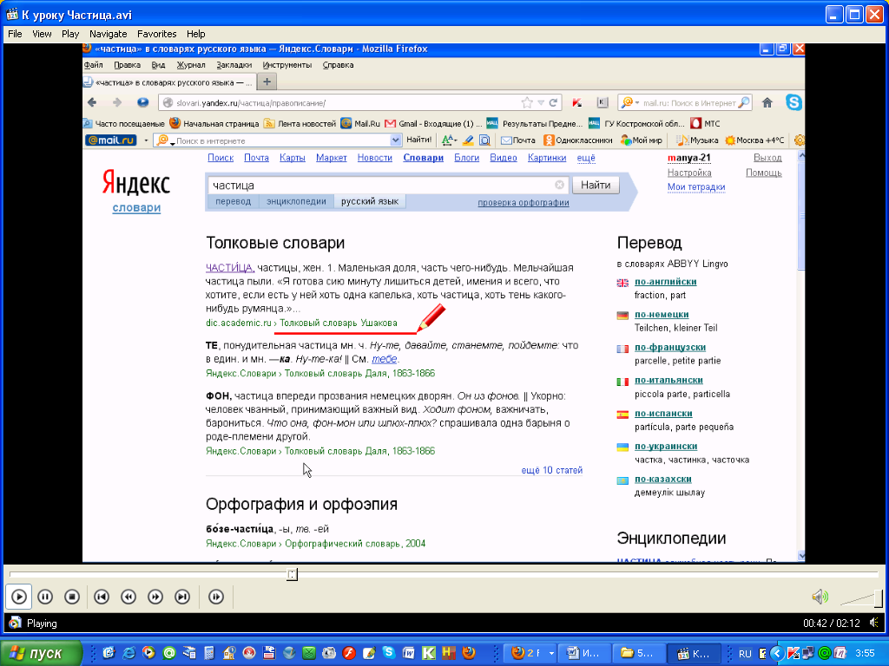
Информационные технологии становятся все более необходимыми на уроках русского языка и литературы. И это связано не только и не столько с обновлением образования, с введением новых стандартов, сколько с осознанием педагогами, что объяснение «на пальцах» - с помощью только учебника, доски и мела, во многих школах с полностью изветшавшими, пришедшими в негодность бумажными наглядными и дидактическими материалами - получается не только неэффективным, но чаще бесполезным. И это понимание заставило педагогов всех возрастов постигать компьютерную грамоту и создавать для своих уроков и внеклассных мероприятий цифровые ресурсы, начиная с простейших.
Еще совсем недавно использование ИКТ на уроках сводилось к демонстрации своих или чужих мультимедийных презентаций, выполненных в PowerPoint. Бесспорно, этот вид цифровых ресурсов остается востребованным и в настоящее время, но он не всегда может отвечать всем требованиям урока и индивидуальным потребностям учащихся.
В последние несколько лет появляются сайты с разнообразными готовыми ЦОРами и ЭОРами: учителю достаточно иметь под рукой компьютер с выходом в Интернет (для использования ЭОРов еще и ряд установленных бесплатно распространяемых программ), чтобы воспользоваться на уроке интерактивным плакатом или тестом, онлайн включить видеоурок, запустить аудиодиктант или изложение, а при наличии достаточного количества компьютеров дать задание учащимся поработать с этими ресурсами самостоятельно.
Но недостаток данных сайтов в том, что не все ресурсы можно скачать, а качество бесплатного школьного интернет - соединения таково, что нужный ЦОР загрузится через пару часов и при демонстрации будет, говоря компьютерным сленгом, подвисать. Конечно, готовые ресурсы могут быть не очень качественными, а иногда к определенному уроку их просто еще не создано.
И снова перед учителем дилемма: идти на занятие с тем, что есть, или реализовать свою идею урока, самостоятельно или на курсах изучив компьютерные программы.
Для меня в обучении русскому языку и литературе большим подспорьем стали учебные видеоролики: они задействуют не только образную (зрительную и слуховую), но и смысловую (словесно-логическую) и эмоциональную память учащихся. Качественные изображения, правильно подобранное музыкальное сопровождение (если таковое требуется), смена голоса учителя на голос актера, уместные подписи к кадрам заставят учащегося мыслить, чувствовать, запоминать. Это важно при обучении всем предметам, а литературе особенно.
Обычно, когда речь заходит об использовании видеоматериалов на уроках литературы, подразумевается просмотр отрывка из художественного фильма, поставленного по изучаемому в школе произведению, или учебного фильма о писателе. Последних, к сожалению, очень мало, созданы они давно и чаще всего переписаны с видеокассет типа VHS, а те в свою очередь с кинолент, поэтому качество такого фильма оставляет желать лучшего. Безусловно, современные телеканалы представляют качественные передачи, посвященные выдающимся писателям и поэтам. Копии этих передач имеются на веб-сайтах телеканалов, где их можно просмотреть онлайн. Однако телеканал защищает свою продукцию от копирования: даже если имеется возможность скачивания фильма на компьютер, качество картинки и звука минимальное, достаточное лишь для индивидуального просмотра с экрана компьютера. Посмотреть же передачу онлайн в классе не позволит качество школьного интернета.
Мне нравится создавать учебные видеоролики по литературе на основе аудиокниг. Например, существует прекрасная аудиокнига «Петербург Достоевского» (издательство «1С-Паблишинг», 2008 год), состоящая из отдельных аудиофайлов – остановок во время виртуальной экскурсии. Я взяла только те «остановки», которые мне требовались к вводному уроку по творчеству Ф.М. Достоевского в 10 классе и к уроку «Раскольников среди ”униженных и оскорбленных”», подобрала фотографии тех мест, о которых рассказывается в аудиофрагментах и смонтировала фильмы в Windows Movie Maker. Фильмы-экскурсии «Музей Достоевского», «Путь Раскольникова» запомнились учащимся: спустя полгода, когда мы посетили Санкт-Петербург и оказались на Владимирской площади, дети радостно воскликнули: «Мы ведь этот собор видели тогда на уроке? Это сюда ходил Достоевский?» Конечно, и увиденные в ролике дома Раскольникова, старухи-процентщицы помогли учащимся скорее совершить погружение в роман «Преступление и наказание», пробудили интерес к его изучению.
На уроках русского языка чаще создаю обучающие ролики в программах записи с экрана монитора: это своеобразный «правильный образец», алгоритм действий для учащихся. Таким образом иногда я учу не только своему предмету, но и умению работать в Интернете с различными справочными пособиями, социальными сервисами, при этом не тратя время на непосредственный выход в Сеть на самом занятии.
Безусловно, такая работа требует времени, но и окупается сторицей: получается продукт, который требуется учителю на конкретный урок в определенный класс. Кроме того, подобные учебные ролики формируют не только предметные, но и универсальные учебные действия: находить в Интернете нужную информацию, использовать ее.
М.А. Соловьева, учитель русского языка и литературы МБОУ СОШ №21 г.о.г. Шарья

